技术规格及要求
一、技术参数
1、提供4G套餐415份； 2、提供辅警通终端415台。
1.1、要求赠送辅警通终端技术参数及服务期限
产品名称 | 数量 | 技术参数 | 期限
辅警通终端 | 415台 | ✔CPU:MTK6762 八核处理器  ✔尺寸：6.2英寸  ✔前置800万像素，后置1300万+200万  ✔Funtouch OS 4.5（安卓8.1）  ✔4GB大运存+128GB存储空间，最大可支持256GB内存拓展；  ✔ 4030mAh（典型值）超大电池，配合智能省电技术，软硬件结合；  ✔ 通过NFC可支持卡证读取、门禁识别、标签识别、切换手机模式等使用场景，实现公安检查、用户身份鉴别、设备巡检、校园卡、园区门禁等各行业应用；  ✔ 三卡槽设计，三卡槽设计：两个SIM卡槽 + 一个TF卡槽；  ✔ 独立TF卡槽，在用于安全加密的秘钥存放的同时，不占双卡通信的卡槽，便于公安行业应用；  ✔双域终端版本：一个”个人域”，一个”工作域”，两个域相互隔离，工作生活互不干扰  ✔ 后置AI智慧双摄，采用智能人像背景虚化算法；  ✔ Jovi 智慧功能，智慧识屏、智慧场景、智慧桌面；  ✔ Face Wake人脸识别功能，全新智能的刷脸功能。 | 3年

1.2、4G套餐要求及服务期限
项目 | 数量 | 分钟数流量 | 期限
辅警通终端4G套餐 | 415份 | 1000分钟通话，27G全国流量,300条短信，赠送300M宽带+IPTV业务。 | 3年服务期。

（二）系统技术要求
2.1、赠送终端技术参数要求
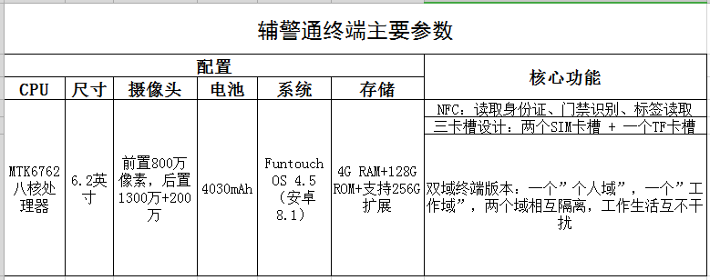

二、项目商务要求
1、服务期限：3年服务期。
2、付款方式：合同签约后十日内，乙方出具相关发票，甲方向乙方一次性支付首年费用，第二年、第三年以合同签订时间支付每年费用，支付周期三年。

